**Први домаћи задатак**

Предмет: Електроакустика

**Анализа сигнала у временском домену**

Студент: Анђела Арсовић 0397/2015

22.10.2018.

**1. Бели шум**

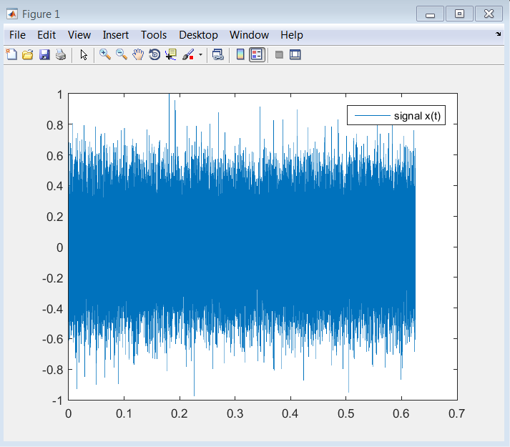

Слика 1.1: временски облик нормализованог сигнала

Слика 1.2: Усредњена вредност сигнала

**2. Говор**

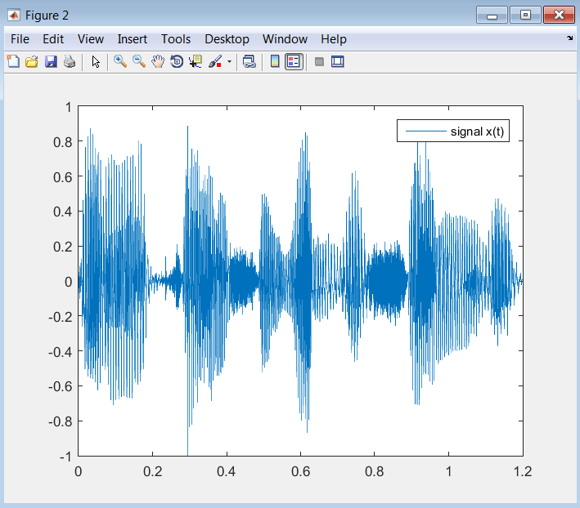

Слика 2.1: временски облик нормализованог сигнала

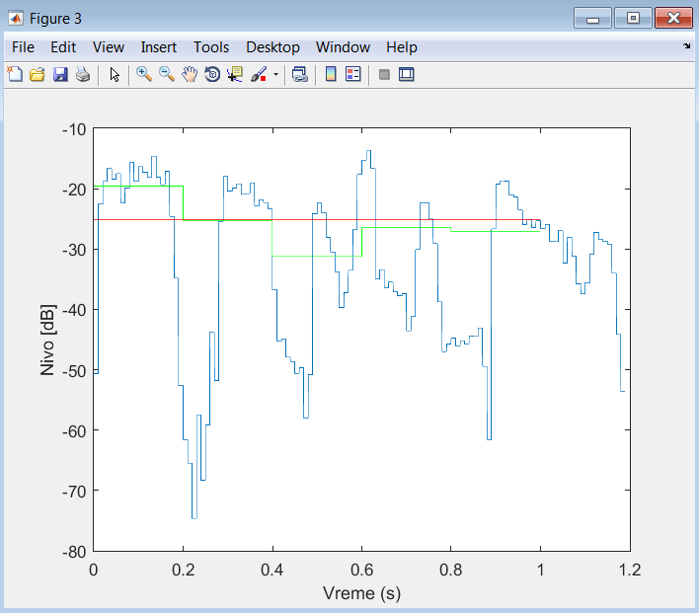

Слика 2.2: Усредњена вредност сигнала

**3. Симфонијска музика**

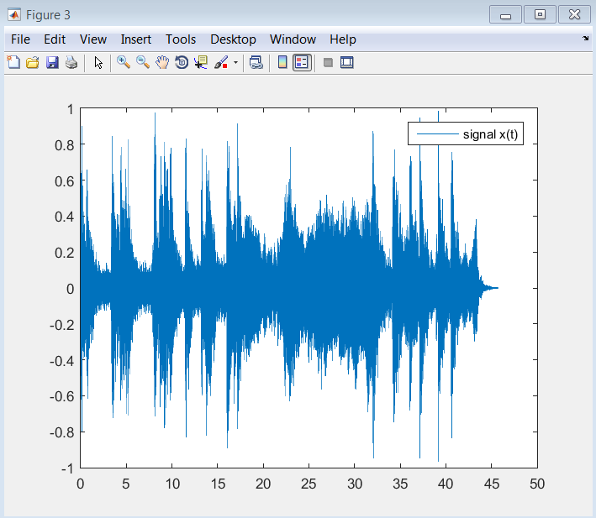 Слика 3.1: временски облик нормализованог сигнала

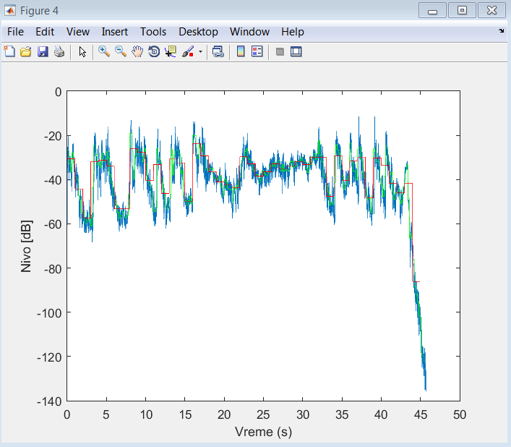

Слика 1.2: Усредњена вредност сигнала